熊猫人的邀请
- 概述
1、熊猫人的邀请是让在游戏内部的玩家自己组队来击杀更为强大的BOSS，彼此加深玩家与玩家在游戏中团结和默契！更好的促进玩家与玩家的社交！

- 设计目的
- 增加好友之间的粘性
- 磨练玩家在战斗中的默契
- 更好的达到玩家与玩家的社交问题

- 界面介绍
1、在紫罗兰需要设计个人物NPC入口，玩家点击NPC便可进入熊猫人挑战场景！
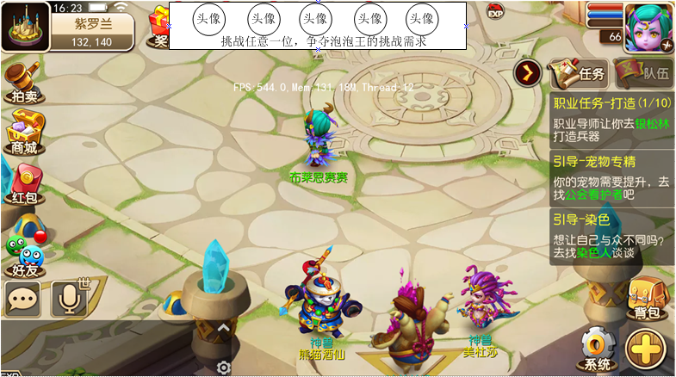
1、进入挑战场景后会出现5个npc，玩家需要组队来击杀，每个npc选拔通过的队伍一共有40只队伍，队伍为难度选拔制度，比如1星的时候40个队伍选拔完成，第二天NPC难度升级到2星，如果2星也有40个队伍选拔完成后，第一天的40个队伍选拔成绩作废以此类推，作废的成绩的队伍会给出信息提示！（如过每个NPC每天被战胜超过40次都会自动提升等级难度或者4个npc挑战次数综合达到40次！如果没有战胜第二天12点自动提升难度）
2、图片上方5个头像点击后会出现已经入选挑战熊猫人资格的队伍.
3、普通挑战不会获得挑战熊猫人的资格之会获得少量的经验！
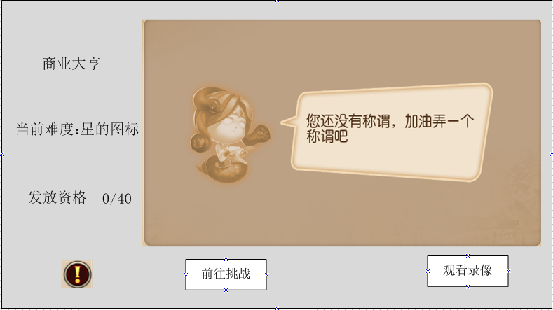
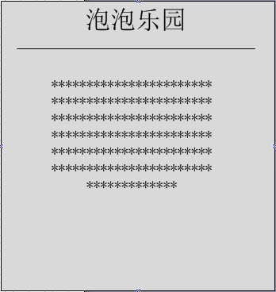
- 如果在挑战界面中点击头像图标会弹出挑战资格显示界面，每个npc都有一个相同的界面，如果界面中没有挑战资格的队伍则显示以上方式
- 在点击感叹号的时候会弹出熊猫人的规则界面!
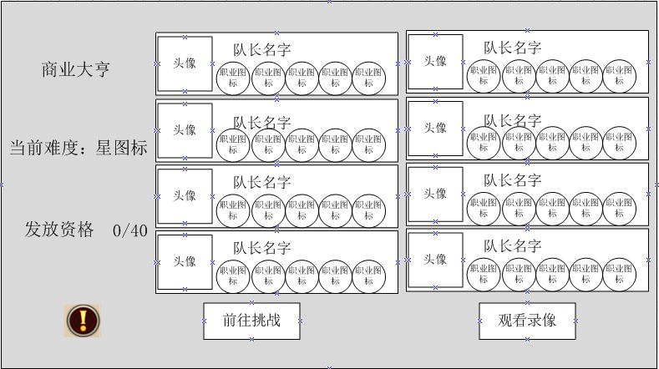
- 如果有人挑战后点开图标界面则会显示以上界面！
- 左上角会显示5个npc的名字
- 当前难度会为★的图标显示，最高3星
- 每个npc上线资格为40个，打过1个前方需记录一个！
- 中间为挑战队伍信息，可保留40位队伍信息，会显示队长的头像队长的名字，以及队伍中的职业头表！
- 下方有两个按钮点击(前往挑战则可直接挑战对应npc，如果不满足挑战条件则给出提示)
- 如果想观看上方其他玩家的录像则可选择任意一个队伍后点击观看录像便可进入观看，（如果没有选择队伍点击观看则会给出提示）
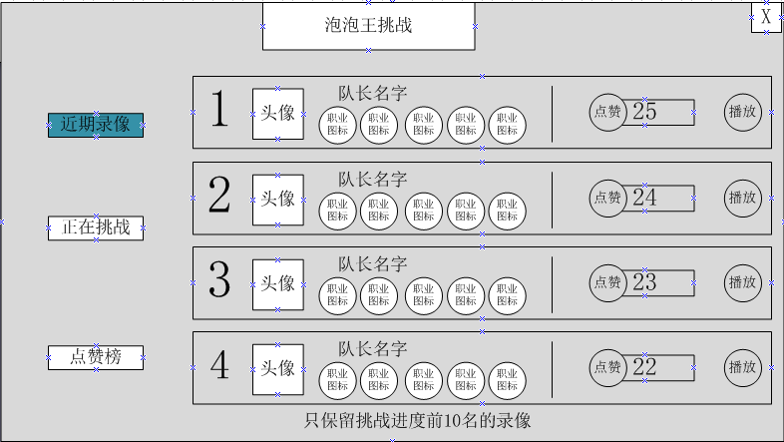
- 在挑战熊猫人的界面中会出现近期录像、正在挑战、点赞榜等按钮！
- 近期录像只保留挑战进度前10名队伍的录像
- 队伍排列方式为上下可滑动观看。点击播放按钮便可界面观看选中录像!
- 点赞可在界面中选择一个录像点赞，也可在观看录像中点赞！
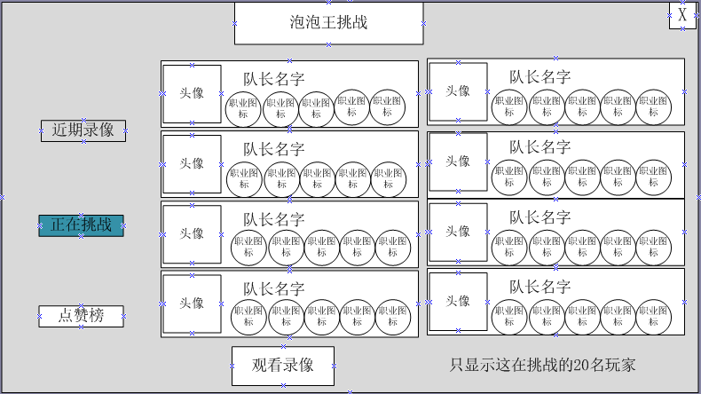
- 正在挑战界面只会显示正在挑战的20名玩家队伍！
- 其他玩家可以选择任何一个队伍点击观看便可进入观看，如果没有选择其他队伍直接点击后会(给出相关提示)
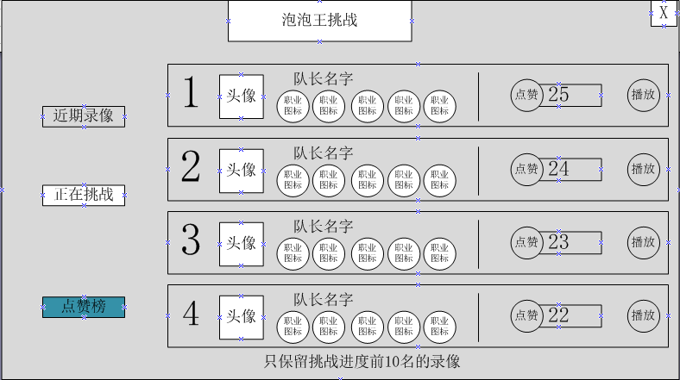
- 点赞榜只保留挑战进度前10名的录像!
- 队伍排列方式为上下可滑动观看。点击播放按钮便可界面观看选中录像!
- 点赞可在界面中选择一个录像点赞，也可在观看录像中点赞！
- 每周只能点赞一次，每次点赞需要花费20000银币！

- 规则
- 需要玩家组队至少三人组队65级以上便可进入指定场景（如果等级不到则会给出提示）
- 如果玩家满足以上要求可在紫罗兰场景中找到指定npc，进入熊猫人场景！
- 玩法介绍
每周一12点至周四12点为选拔阶段!
每周四12点至周日23点为挑战阶段！
普通战斗
- 选拔阶段
- 选拔阶段中，场景中有5位npc！
- 组队战胜任一npc，可暂时获得熊猫人挑战资格！
- 每个npc的最近40个队伍成功挑战者，拥有熊猫人的挑战资格
- 要是玩家不再属于最近40个队伍挑战者，则可重新挑战任一npc，以重新获得资格！（丧失资格的队伍会在系统提示消息里面给出提示）如果一星的挑战40个队伍已满，npc升至2星后第一位挑战的2星成功的人会覆盖一星最后一个挑战的人数一次类推！
- Npc每被战胜40次都会提升星级（难度）5个npc综合40次！
- 每周二12点、周三12点，即使npc被战胜次数不足，npc也会自动提升2★、3★难度！
- 如果有资格的玩家不可帮助其他玩家完成挑战！
- 资格被替换后可在重新寻找新的队伍进行挑战！
- 在选拔阶段中获得资格后，在挑战boss的时候玩家可以自行寻找有资格的玩家进行组队！
- 挑战阶段
- 队伍中所有人都有熊猫人挑战资格，则可挑战熊猫人！
- 熊猫人有6个战斗阶段见识到的阶段越多，获得奖励越丰厚，（如果玩家在战斗中逃跑玩家根据其他逃跑时的进度获得奖励）
- 如果在挑战熊猫人的的队伍不是通过选拔的队伍则会给出提示！
- 玩家可以多次击杀熊猫人，只有首次达到新关卡才会获得奖励!
- 奖励
- 战胜1~5个npc的奖励即时发放，每人每周最多可领取1次。Npc星级越高，奖励越多！
- 战胜普通npc难度只会获得保底奖励，不会获得熊猫人挑战资格
- 每周日凌晨2点发放章鱼王的奖励和称号！只有成功通过6场战斗的人员才会获得称号奖励！其他通关奖励凌晨2点统一发放给玩家！
- 普通战斗
- 玩家每周可以挑战一次普通战斗，可以获得较少的奖励，普通战斗不会获得挑战熊猫人的资格！

